MISSION LANGUES 01
PROPOSITIONS pour travailler les langues à la maison
15 minutes par jour

CYCLE 1

EVEIL AUX LANGUES
Et ANGLAIS

Qr codes (à scanner)
ou liens pour accéder au contenu.

 | Consignes pour les élèves | Conseils pour les parents
Compte encore !  Et joue | Make Numbers 4 and 5…. with the blocks  Listen and make the blocks with the playdough  Numberblocks  Sur YOU TUBE
Action  Song  WALKING WALKING  HOP HOP HOP | http://www.viewpure.com/r6cJB7k6eEk?start=0&end=0  The Walking Song (la chanson des façons de se déplacer)  1  Walking (x4)  (marcher)  Hop (x6)  (Sauter sur un pied)  Running (x6)  (courir)  Now , we stop(x2)  (Maintenant, on s’arrête)  Let’s get ready, quiet now, chut  (Préparez-vous, silence maintenant, chut)  2  Tiptoe (x4)  (sur la pointe des pieds)  Hop (x6)  Running(x6)  Now we stop (x2)  Ok, get ready to jump  (ok, soyez prêts à sauter )  3  Jumping (x4)  (sauter à pieds joints)  Hop (x6)  Running(x6)  Now we stop(x2)  Do you know how to skip?  Well, let’s do it!  (Savez-vous sauter d’un pied sur l’autre ?  Et bien, faites-le !)  4  Skipping(x4)  (sauter d’un pied sur l’autre)  Hop (x6)  Running (x6)  Now, we stop (x2) | 1. Ecouter et regarder la vidéo avec l’enfant  2. Faire les gestes lors d’une deuxième écoute  3. Proposer cette activité chaque jour en essayant de chanter et de dire les actions en les faisant, comme sur la vidéo.
Une autre langue à découvrir  La langue des signes | Voici une vidéo d'un chant en langue des signes simple à apprendre: l'araignée Gypsie  La regarder avec son enfant, lui expliquer pourquoi cette personne utilise des signes pour chanter et lui proposer de l'apprendre avec lui (elle).  L’araignée Gypsie  monte à la gouttière.  Tiens, voilà la pluie,  Gypsie tombe par terre.  Mais le soleil a chassé la pluie.  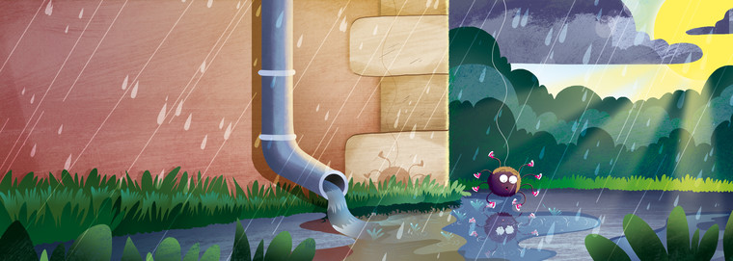  Cette chanson existe-t-elle dans d’autres langues sauras-tu les retrouver ?  https://www.comptineslsf.millepages.com/l-araignee-gypsie

